Stabil utasforgalom, bővülő cargo üzletág a budapesti repülőtéren
A Budapest Airport utasforgalma áprilisban is stabilan alakult: a repülőtér 1 675 522 utast kezelt, amely 0,7%-os növekedést jelent az előző év azonos időszakához képest. Az év első négy hónapjában összesen 5 831 907 utas fordult meg a légikikötőben, 2,8%-kal több, mint 2025 januárja és áprilisa között.
A cargo üzletág továbbra is dinamikusan bővül: áprilisban 38 495 tonna árumennyiséget kezeltek a repülőtéren, ami 17,5%-os emelkedést jelent tavaly áprilishoz viszonyítva. Január és április között összesen 147 059 tonna áru érkezett vagy indult Budapestről légi úton, 15,6%-kal meghaladva az előző év azonos időszakának eredményét.
Áprilisban is a legnépszerűbb úti célok között szerepelt London, Milánó, Isztambul, Párizs és Róma.
Az idei évre a Budapest Airport jelenleg 20 millió főt meghaladó utaslétszámot prognosztizál, ugyanakkor a légiközlekedést, és így az utasforgalmat is rengeteg tényező alakíthatja. Jelenleg túl korai teljes mértékben felmérni, milyen hatással lesz a közel-keleti válság a globális légiközlekedésre, valamint konkrétan a budapesti repülőtér működésére, de a közel-keleti konfliktustól függetlenül az idei növekedés fundamentumai erősek, hiszen a repülőtér-üzemeltető az elmúlt két évben nagy hangsúlyt fektetett a diverzifikációra és a légitársasági partnerségre.
Az elmúlt időszak után több légitársaság az Európán belüli úti célok iránti kereslet élénküléséről számolt be, ami bizonyára Budapestet, mint népszerű városi úti célt is pozitívan érinti.
Az Európai Unió támogatásával válik még zöldebbé a repülőgép-kiszolgálás
A Budapest Airport sikeresen pályázott az Európai Unió támogatási programjára AIR-PRON nevű projektjével, amelynek célja a földi kiszolgálási műveletek fenntarthatóbbá tétele és a szén-dioxid-kibocsátás csökkentése az villamosenergia-ellátási és töltőinfrastruktúra fejlesztésével. Ennek keretében az utas- és cargojáratok meglévő állóhelyein 15 darab fix földi áramellátó egységet, valamint az utashidakon 17 darab előkondicionált levegőt biztosító rendszert telepítenek (ez utóbbi lényege, hogy a levegőminőséget nem a repülőgép által működtetett, hanem egy kisebb energiaigényű, környezetbarátabb földi berendezés szabályozza). Emellett 4 darab, egyenként 100 kW teljesítményű elektromos töltőberendezés is létesül a kiszolgálási eszközök töltésére, lehetővé téve a zöldebb és hatékonyabb földi kiszolgálást.
A tervezés 2026 első negyedévében kezdődött, a kivitelezés várható befejezése 2028 második negyedéve. A projekthez az Európai Unió 50%-os támogatást biztosít.
Az Európai Unió támogatásával bővült a repülőtér e-töltő infrastruktúrája
A VINCI Airports hálózat részeként működő Budapest Airport fenntarthatósági stratégiájának kiemelten fontos pillére az e-mobilitás, ezért a repülőtér-üzemeltető évek óta kiemelt hangsúlyt fektet az elektromos autóflotta bővítésére és az e-töltőhálózat kiépítésére, a légikikötő kerítésén belül és kívül egyaránt. A Budapest Airport 2022-ben pályázott Net Zero Airport elnevezésű projektjével az Európai Unió CEF 2 Közlekedés - Alternatív üzemanyagok Infrastruktúra-program elnevezésű támogatási projektjére, melynek keretében 83 töltőállomás és 102 töltőpont telepítéséről szóló támogatási szerződést írtak alá. A töltőket a repülőtér kerítésén belül telepítették, azokat a repülőtér-üzemeltető flottájába tartozó járműveken felül a légikikötőben tevékenykedő partnercégek is igénybe vehetik.
A projekt keretében kiépített infrastruktúra a repülőgépkiszolgálási folyamat számos pontját támogatja: a fedélzeti étkeztetést biztosító teherautók, vízszállító és mosdókezelő járművek, poggyászkezelő autók és egyéb légi rakománykezelő járművek, az előtéri utasszállító buszok, peronlépcsők és vontatójárművek töltését is biztosítani tudja.
Az Európai Uniós támogatás 83 töltőállomás és kapcsolódó infrastruktúrája kivitelezésének felét fedezi. A fejlesztés másik felét a Budapest Airport önerőből valósította meg.
A Budapest Airport 2015-ben telepítette az első töltőhelyet és 2016-ban vásárolta az első elektromos autót, jelenleg 170 elektromos autótöltő pontot üzemeltet, saját flottájában 39 elektromos és 48 plug-in hibrid autó található.
Sajtókapcsolat:
- Valentínyi Katalin, kommunikációs és kormányzati kapcsolatok vezérigazgató-helyettes
- Budapest Airport Zrt.
- +36 70 632 9204
- kommunikacio@bud.hu
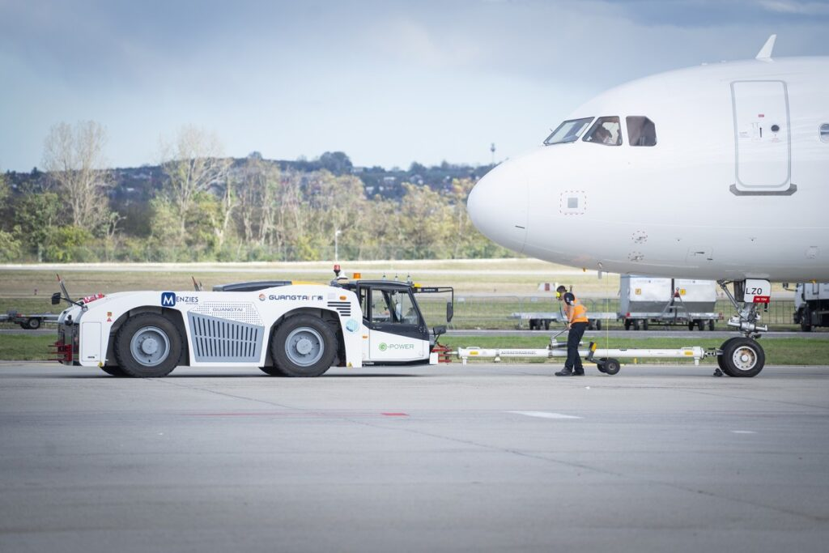 | © Budapest Airport
Eredeti tartalom: Budapest Airport
Továbbította: Helló Sajtó! Üzleti Sajtószolgálat
Ez a sajtóközlemény a következő linken érhető el:

